**Laporan 6**

**Praktikum Algoritma Pemrograman**

“Flow Control (Looping)”



**Dosen Pembimbing : Randi Proska Sandra, M. Sc**

**Disusun oleh :**

Nama : Dafin Surya

NIM : 23343032

**Prodi Informatika**

**Departemen Elektronika**

**Universitas Negeri Padang**

1. **Buatlah Sebuah Program untuk Menghasilkan Deret Bilangan Genap dan Ganjil dari 0-50.**

* **Screenshot Source Code**

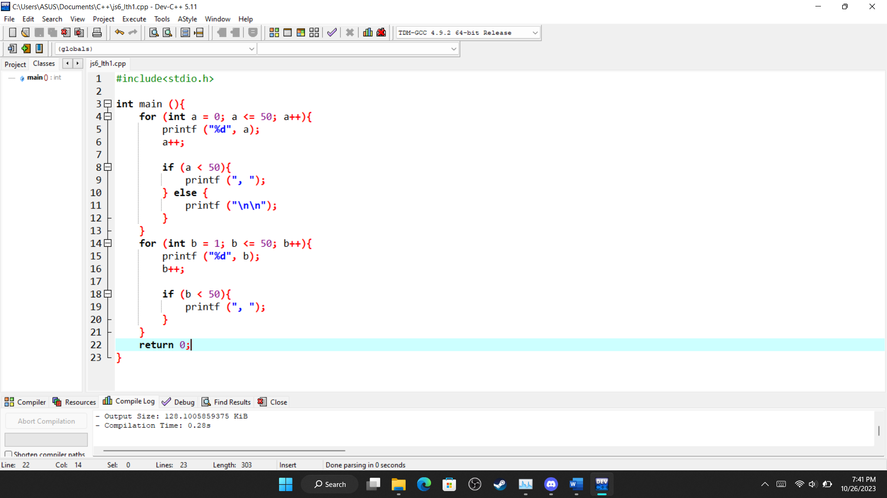

* **Screenshot Hasil Program**

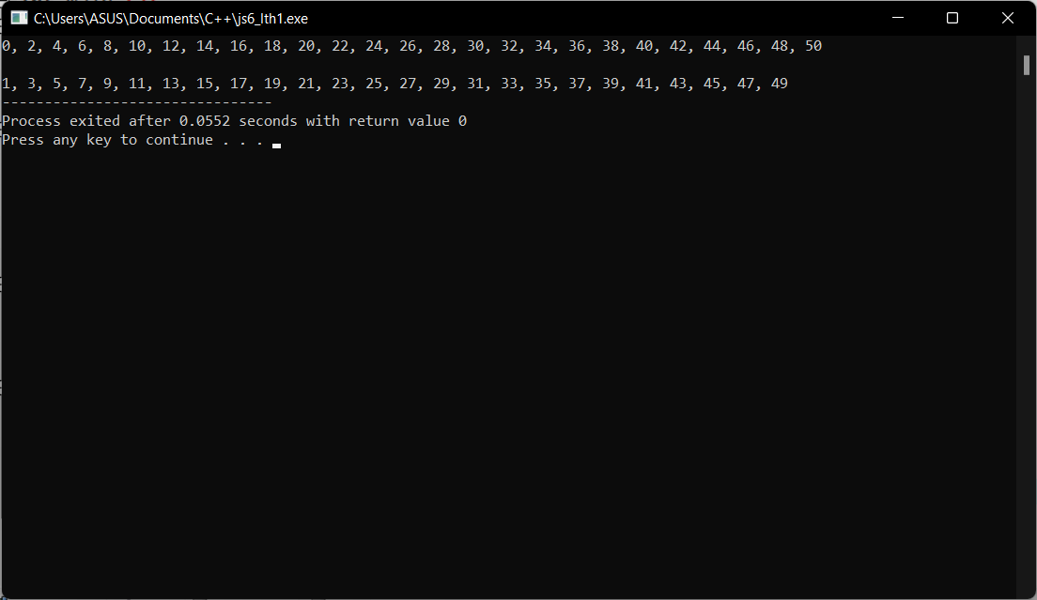

1. **Buatlah Sebuah Program untuk Menghasilkan Program dengan Keluaran sebagai berikut :**

*

**

***

****

*****

* **Screenshot Source Code**

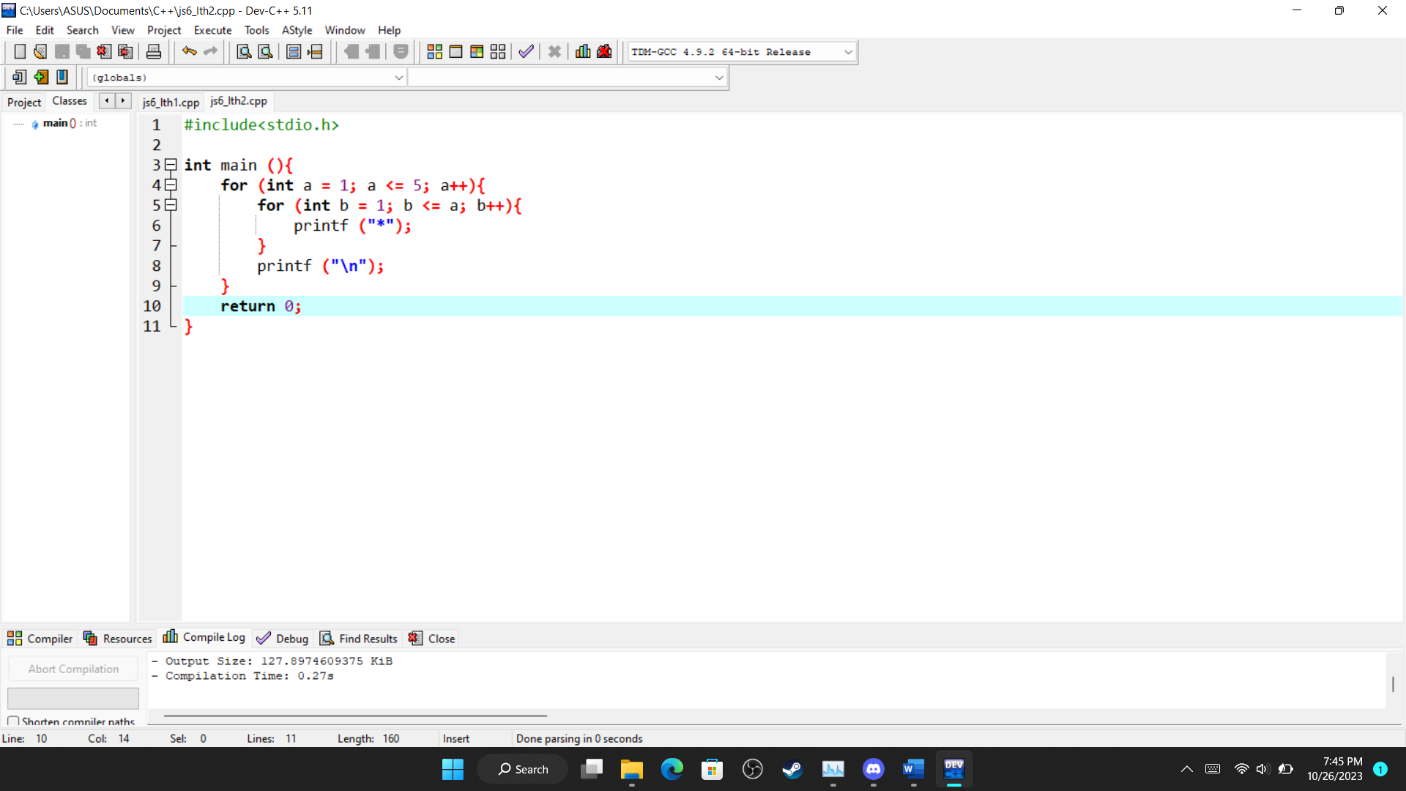

* **Screenshot Hasil Program**

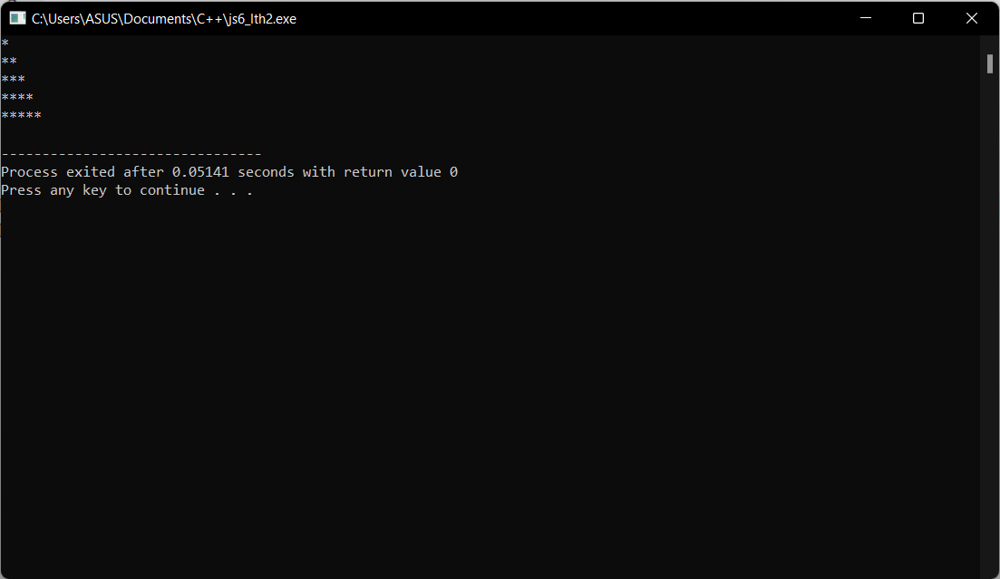

1. **Buatlah Sebuah Program untuk Menampilkan Keluaran sebagai berikut :**

1

2 4

3 6 9

4 8 12 16

5 10 15 20 25

* **Screenshot Source Code**

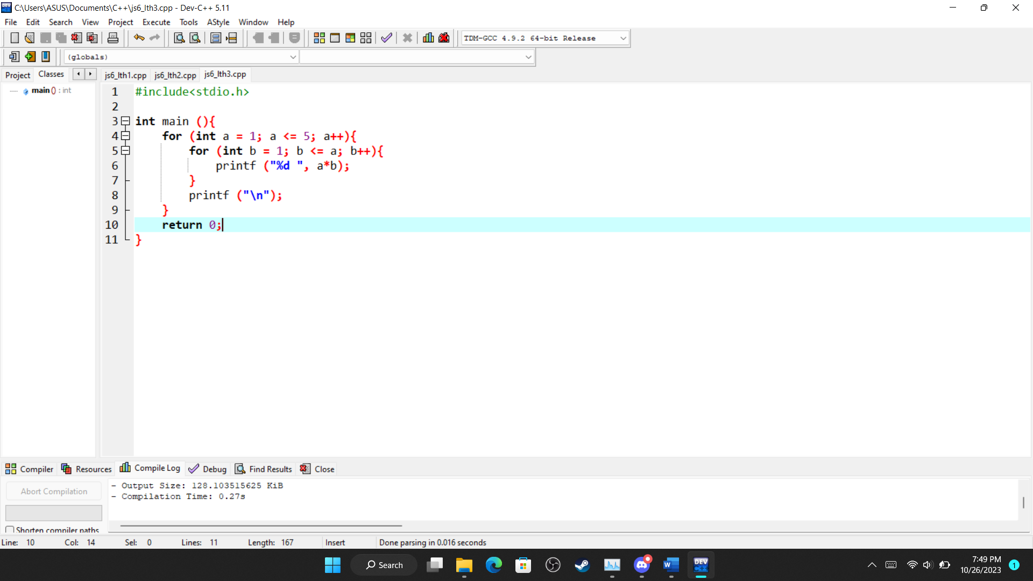

* **Screenshot Hasil Program**

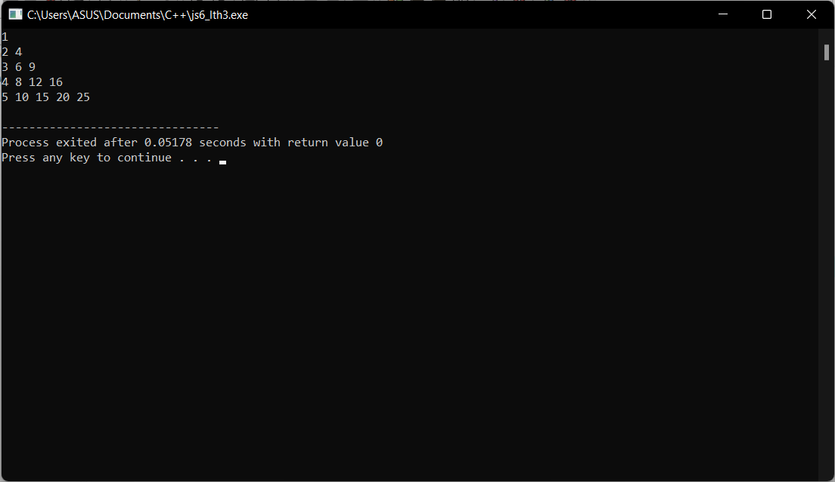

1. **Buatlah Program ATM dimana Hattori dapat Melakukan Setoran dan Penarikan Saldo. Menu yang ada pada ATM :**

ATM

1. Cek Saldo
2. Setoran
3. Penarikan Tunai
4. Exit

Setiap terdapat transaksi setoran ataupun penarikan maka nilai total saldo akan berubah (bisa di cek melalui menu cek saldo). Kemudian kebijakan bank menyatakan saldo minimal yang harus disisakan dalam saldo adalah Rp. 50.000. Jika saldo kurang dari atau sama dengan Rp. 50.000, maka tidak bisa dilakukan penarikan.

**Kasus :**

No Rek : 0123

Nama Akun : Hatori

Saldo ATM : Rp. 175.000

**Skenario :**

1. Hattori menyetorkan uang sebesar Rp. 25.000, kemudian setoran kedua sebesar Rp. 45.000. Berapakah saldo Hattori saat ini?
2. Hattori melakukan penarikan pertama sebesar Rp. 50.000, kemudian penarikan kedua sebesar Rp. 45.000. Berapakah sisa saldo Hattori setelah itu?
3. Hattori melakukan penarikan ketiga sebesar Rp. 120.000. Berapakah sisa saldo Hattori?

Berikan jawaban dengan ilustrasi dan bukti screenshot testing program yang anda buat!

* **Screenshot Source Code**

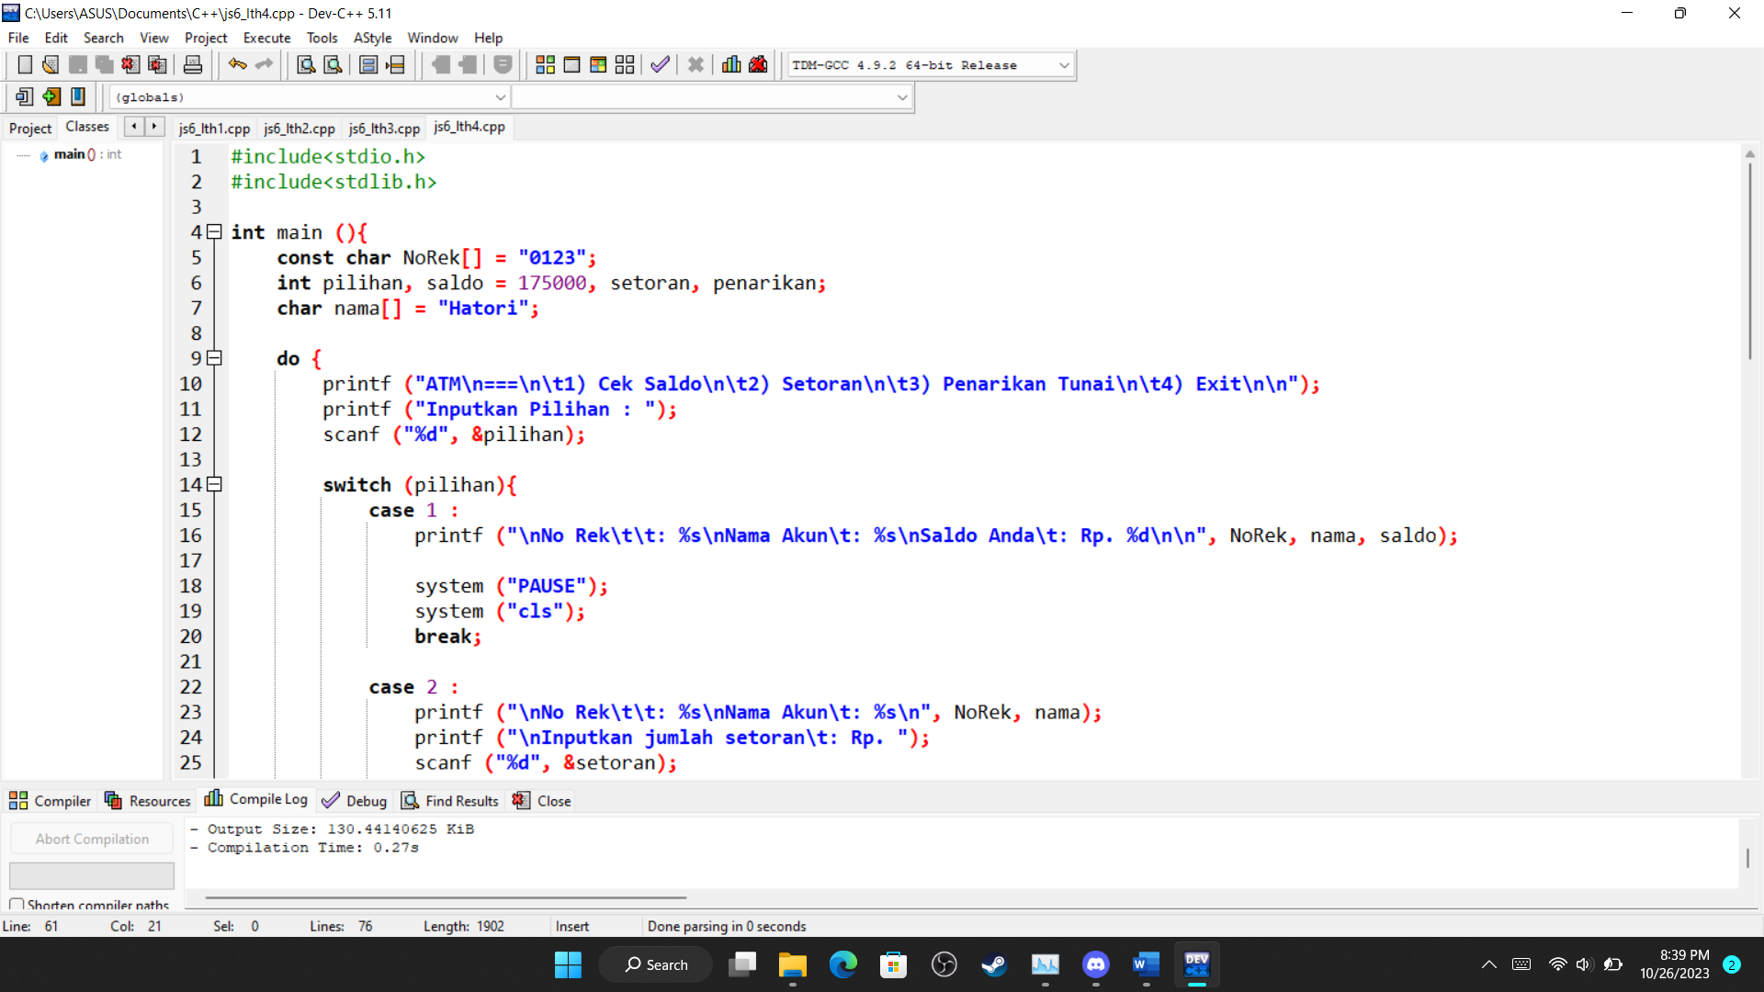

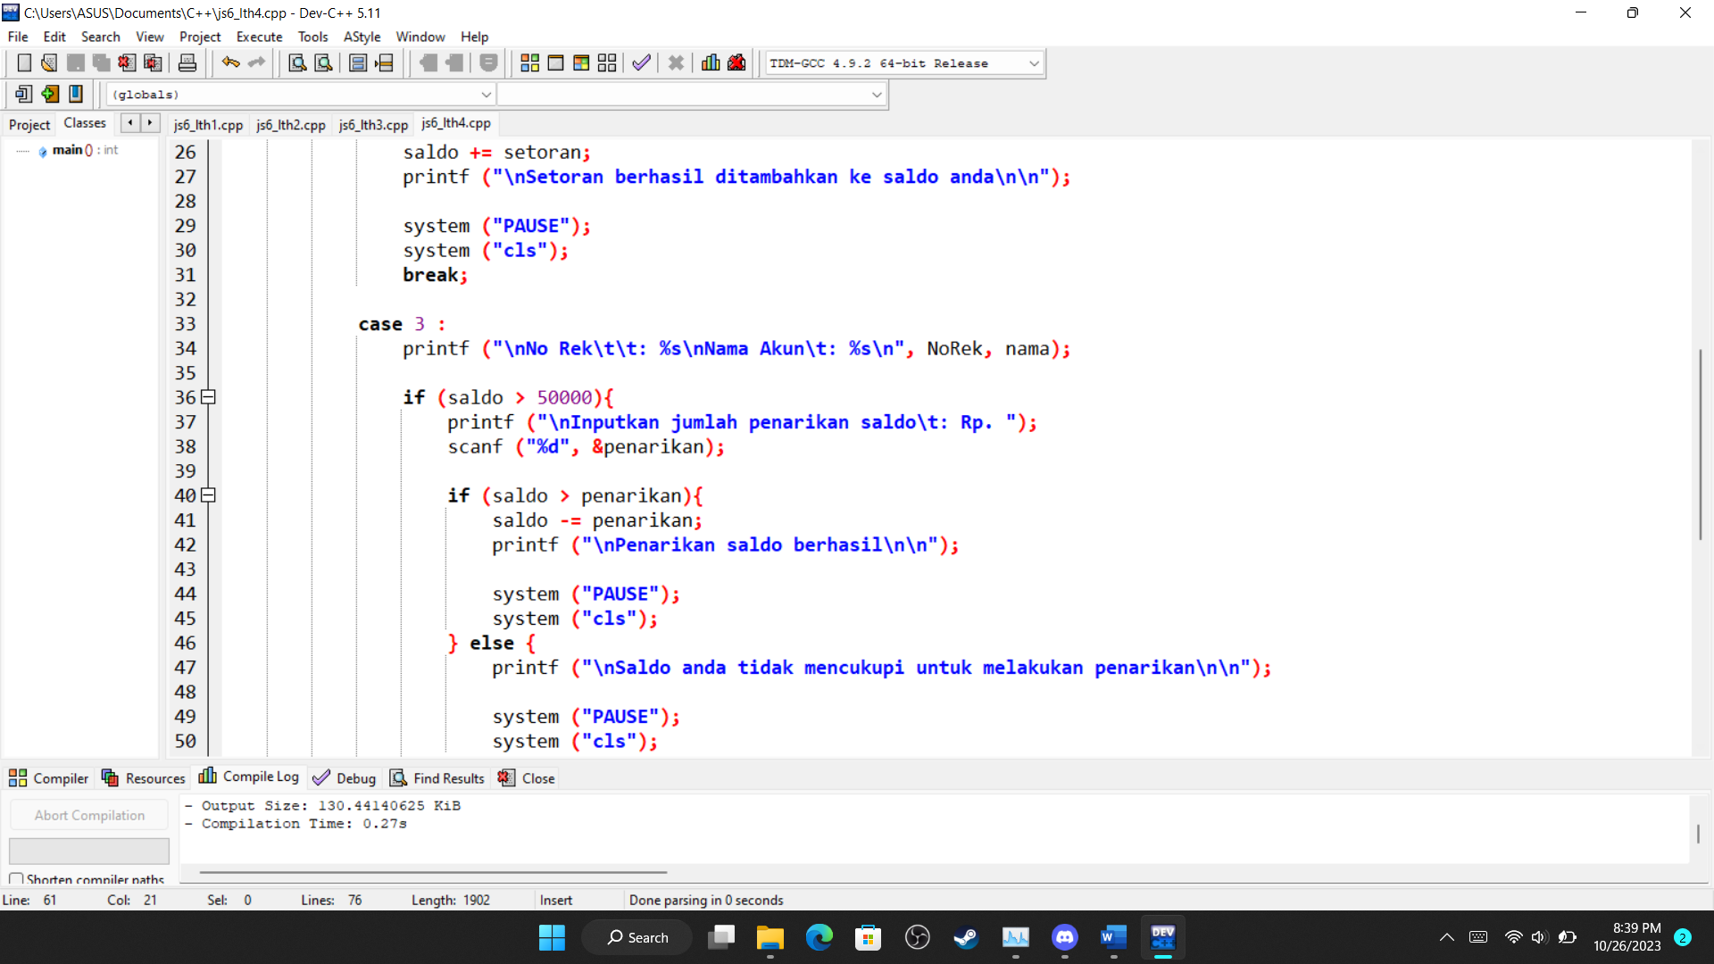 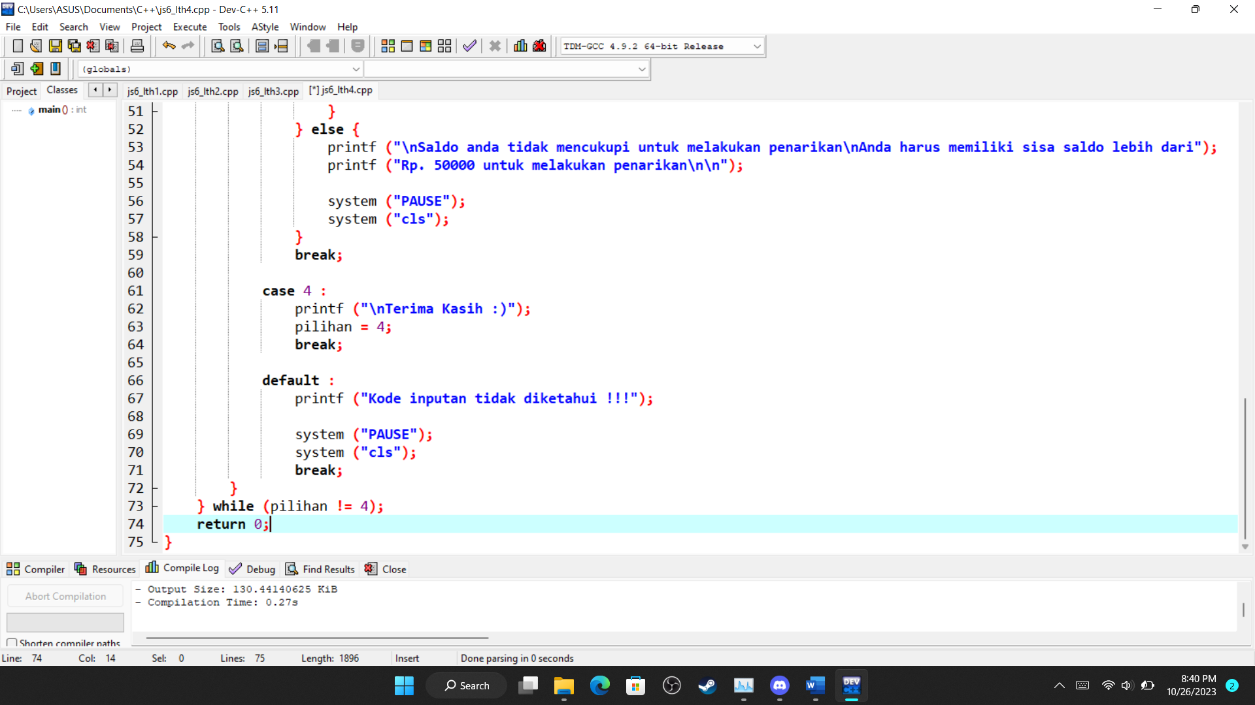

* **Screenshot Hasil Program**

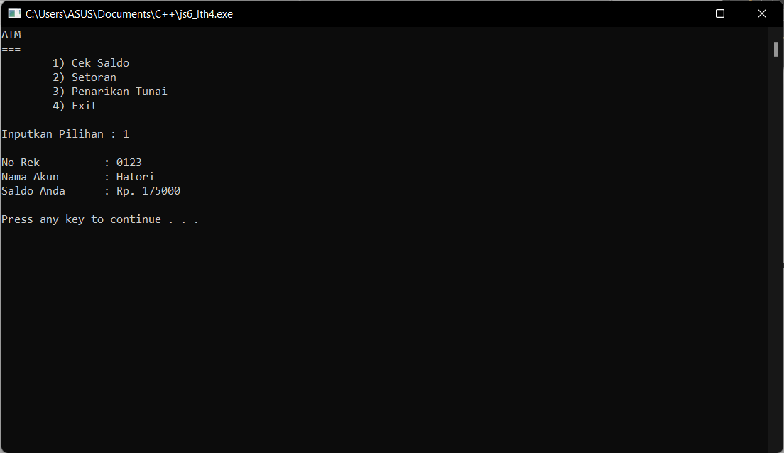

**Skenario :**

